GE Kombifix Element für Waschtisch

Geberit

Eigenschaften

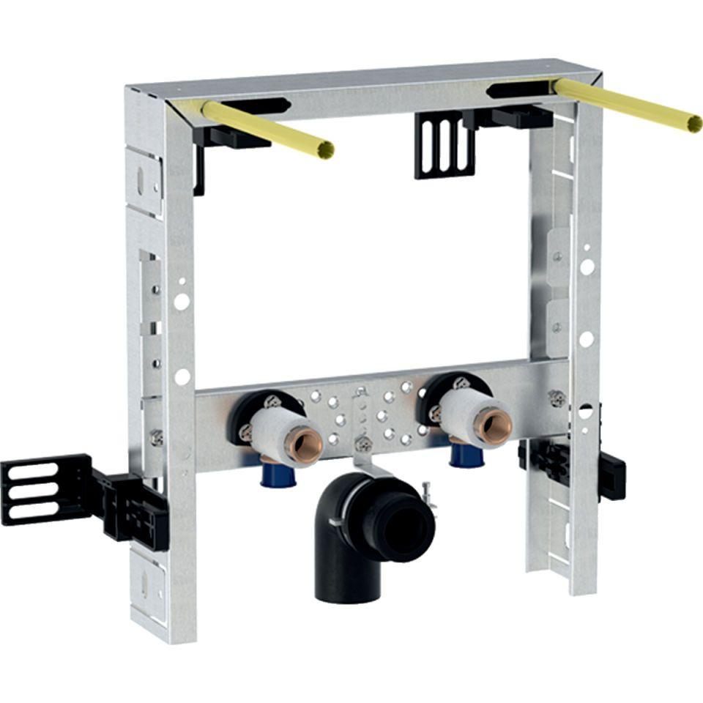

GTIN:

4025416500858

HAN:

457430001

Produkt

Installationsblock/Installationsmodul